БОЖИЋ се празнује 7, јануара као успомена на дан рођења Исуса Христа. Дан уочи Божића, 6. јануар, зове се БАДЊИ ДАН.

БАДЊЕ ВЕЧЕ спаја Бадњи дан и Божић.
На Божић људи се поздрављају са „ХРИСТОС СЕ РОДИ!“, а одговара се „ВАИСТИНУ СЕ РОДИ!“.

ЧЕСНИЦА се ломи за божићни ручак.

Рано ујутру, на Божић, у кућу долази посебан гост – ПОЛОЖАЈНИК.

1. Пронађи слова која недостају, затим добијене речи препиши у свеску ћирилицом.

a ) __ O___ И___

b) Б__ __Д__И Д__ __

c) __ E __ __ И__ __

d) __A__Њ__ В__ __E

e) __O __ O__ A __ __И__

Чесница:
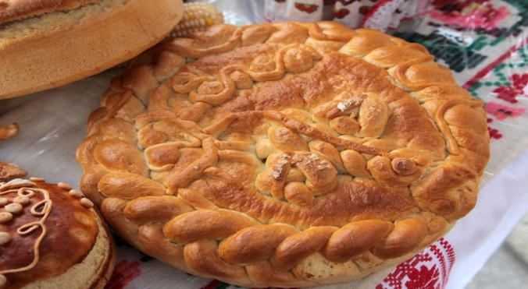

Божићни ручак:
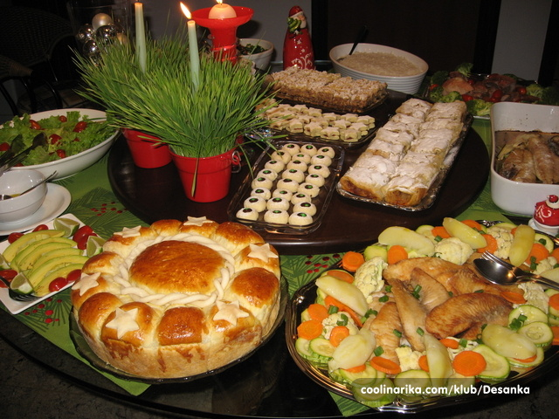

ХРИСТОС СЕ РОДИ!

БОЖИЋ се празнује 7, јануара као успомена на дан рођења Исуса Христа. Дан уочи Божића, 6. јануар, зове се БАДЊИ ДАН.

БАДЊЕ ВЕЧЕ спаја Бадњи дан и Божић.
На Божић људи се поздрављају са „ХРИСТОС СЕ РОДИ!“, а одговара се „ВАИСТИНУ СЕ РОДИ!“.

ЧЕСНИЦА се ломи за божићни ручак.

Рано ујутру, на Божић, у кућу долази посебан гост – ПОЛОЖАЈНИК.

1. Пронађи слова која недостају, затим добијене речи препиши у свеску ћирилицом.

a ) __ O___ И___

b) Б__ __Д__И Д__ __

c) __ E __ __ И__ __

d) __A__Њ__ В__ __E

e) __O __ O__ A __ __И__

Бадњак:
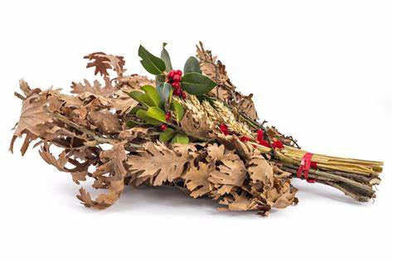

Положајник:
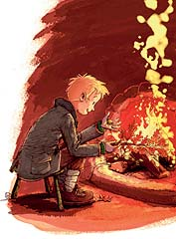

ВАИСТИНУ СЕ РОДИ!

